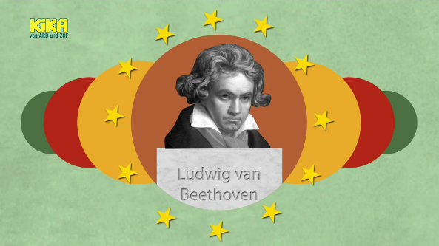
An die Freude

Aufgabe 1
- Hört unter dem QR-Code
bei Timecode 42:46 in
Beethovens 9. Sinfonie hinein.


https://www1.wdr.de/orchester-und-chor/sinfonieorchester/videos/video-ludwig-van-beethoven---an-die-freude-sinfonie-nr--d-moll-op--100.html

- Tauscht euch darüber aus, ob und in welchem Zusammenhang ihr diese Melodie schon mal gehört habt.

Aufgabe 2
- Hört euch das Stück „An die Freude“ nun noch einmal mit Gesang an
[TC 46:11– 47:42] – nutzt wieder den obigen QR-Code.
- Entwerft, während ihr zuhört, mit (Wasser-)Farben ein (abstraktes) Bild,
das möglichst gut einfängt, wie die Musik auf euch wirkt.


Aufgabe 3
- Arbeitet zu zweit zusammen. Kreuzt in der Liste unten die Adjektive an,
die am besten zu „An die Freude“ passen.

- Nehmt das Infoblatt 1 zur Hilfe und beschreibt kurz rechts neben den Adjektiven,
mit welchen Mitteln die jeweilige Wirkung erzeugt wird.
- Stellt einander eure Ergebnisse vor und tauscht euch darüber aus.

□ altmodisch □ modern

□ traurig □ freudig

□ bombastisch □ zurückhaltend

□ interessant □ langweilig

Aufgabe 4
- Nehmt das Infoblatt 2 und lest die ersten beiden Strophen der Ode „An die Freude“ genau durch und übersetzt diesen in euren Sprachgebrauch.

